实验三 实验报告 —— IP 参数设置

一、 实验准备
1.实验器材：个人计算机（通过网络仿真平台搭建虚拟实验环境）。
2.网络环境：构建单台二层交换机连接两台独立主机的星型物理拓扑。
3.拓扑规划：
交换机：Cisco Catalyst 2960 一台。
终端设备：PC-A（连接至交换机 Fa0/1 接口）、PC-B（连接至交换机 Fa0/2 接口）。

二、 网络拓扑设计
本实验的逻辑拓扑结构极为直观，属于最基础的局域网边缘接入模型：

[Cisco 2960 交换机]
/ \
(Fa0/1) (Fa0/2)
/ \
[主机 PC-A] [主机 PC-B]
物理链路上，两台终端均采用标准以太网直通线与交换机相连，当端口指示灯由红变绿时，表明物理层与数据链路层链路（Link Up）已成功建立。

三、 实验步骤与结果
1. 场景一：同网段参数配置与连通性验证
在终端的网络配置面板（IP Configuration）中，为两台主机手动分配同属于 192.168.1.0/24 网段的静态 IPv4 参数：
PC-A 参数配置：
IP 地址：192.168.1.10
子网掩码：255.255.255.0
默认网关：留空
PC-B 参数配置：
IP 地址：192.168.1.20
子网掩码：255.255.255.0
默认网关：留空
连通性测试结果：
在 PC-A 的标准黑底命令行（Command Prompt）中执行 ping 192.168.1.20，数据返回如下：
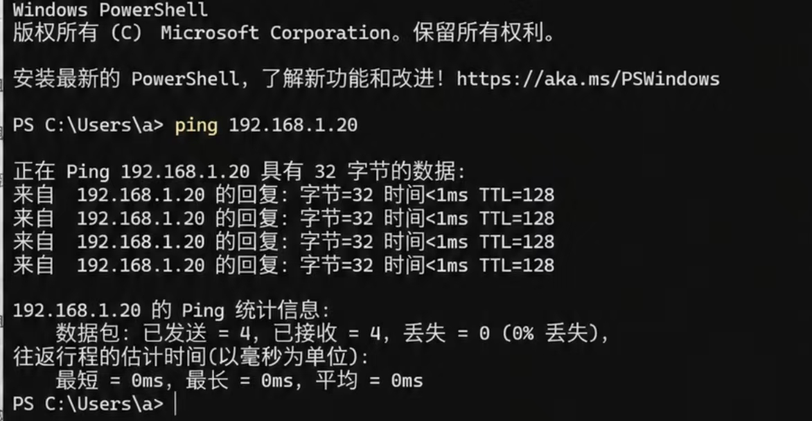
数据分析：测试取得了 0% 的丢包率。由于网络号完全相同，PC-A 在本地封装时直接通过 ARP 广播获取到了 PC-B 的物理地址，数据包顺利通过二层交换机进行精确的 MAC 地址转发，两机完美互通。

2. 场景二：跨网段参数配置与物理隔离性验证
保持物理连接及交换机配置完全不动，仅修改 PC-B 的网络层参数，将其人为划分至 192.168.2.0/24 子网：

PC-B 修改后配置：
IP 地址：192.168.2.20
子网掩码：255.255.255.0
默认网关：留空
隔离性测试结果：
回到 PC-A（192.168.1.10）的控制台，再次尝试 ping 192.168.2.20，测试反馈：
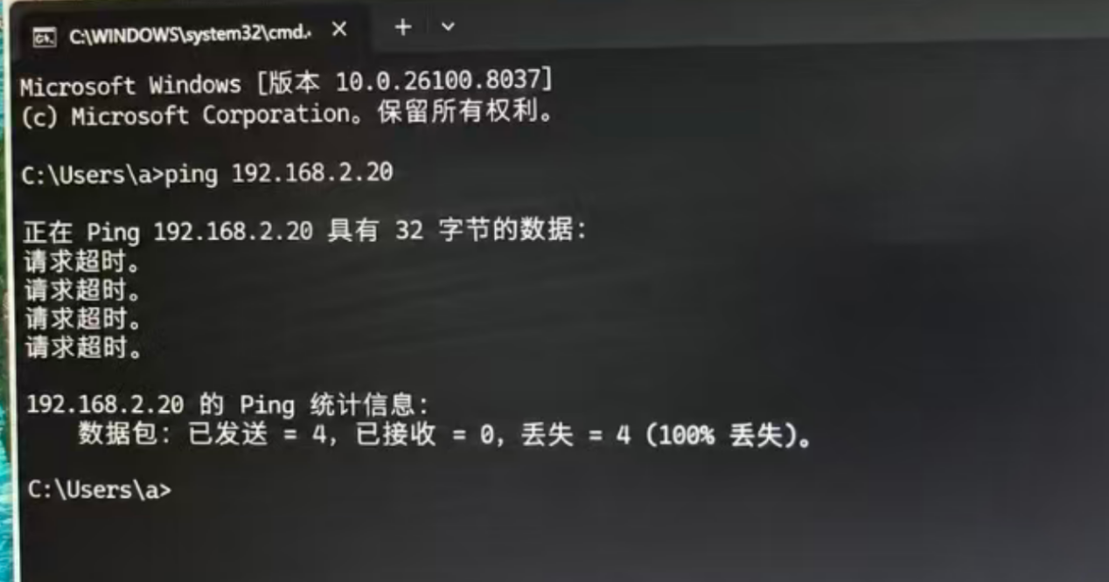
数据分析：此时两台设备虽然物理上依然接在同一台交换机上，但测试遭遇了 100% 丢包。

四、 实验思考与分析
1.两台终端接入同一台二层交换机，物理链路正常，为什么 IP 地址不在同一网段就无法通信？
答：因为网络层协议栈在发送数据前，会强制进行本地路由判定。PC-A 将目的 IP 192.168.2.20 与自身掩码进行“与”运算后，发现目标网络号（192.168.2.0）与本机（192.168.1.0）不一致。协议栈据此判定为跨网段通信，必须由默认网关（三层路由器）转发。由于本实验是无网关的纯二层对等拓扑，PC-A 在网络层无法完成路径封装，数据包直接在本地被丢弃，导致物理上连通而网络层彻底隔离。

2.在静态 IP 配置中，子网掩码的作用是什么？如果将其从 255.255.255.0 改为 255.255.0.0，对本实验场景二有何影响？
答：子网掩码决定了 IP 地址中哪些二进制位代表网络号，哪些代表主机号。如果将掩码扩大为 255.255.0.0（即 /16 掩码），PC-A 和 PC-B 的网络号都将缩减计算为 192.168.0.0。在此配置下，场景二中的两台电脑将被系统判定为属于相同子网，原本不通的隔离状态将立刻转为直接互通。

五、 实验总结
通过本次实验，我深入理解了逻辑子网划分在网络工程中的实际应用。实验通过精确控变量的“同网段互通”与“异网段隔离”双场景切换，直观地证明了物理层/链路层的连通并不是网络层互通的充分条件。合理的 IP 编址及子网掩码设置，是控制局域网逻辑访问控制、界定广播域安全边界的第一道技术防线。这为后续深入学习多子网环境下的三层路由配置奠定了扎实的理论和数据基础。

